Анализ работы МБОУ «Горношумецкая основная общеобразовательная школа» за 2010-2011 учебный год

1. КРАТКАЯ СПРАВКА ОБ ИСТОРИИ УЧРЕЖДЕНИЯ
Первые школы на территории Починковского сельского общества появились в начале 20 века. Первой была открыта Починковская начальная школа (школа построена в 1905 году). В 1910 году в Горном Шумце открылось одноклассное сельское училище. С 1917 – 1930 годы на территории Горношумецкой сельской администрации действовали две начальные школы – в деревнях Горный Шумец и Починок. Первая школа – «восьмилетка» была обустроена накануне Великой Отечественной войны. Она находилась в деревне Починок. В начале 70-х годов назрела необходимость в новом школьном здании. Предполагалось объединить под одной крышей Горношумецкую начальную школу и Починковскую восьмилетнюю. Новая Горношумецкая школа стала строиться в 1970 году. Торжественное открытие новой школы состоялось 25 октября 1976 года.

2. Общие сведения и анализ контингента обучающихся
В 2010-2011 учебном году обучение в школе проводилось в одну смену. Режим работы школы – шестидневная учебная неделя во 2-9 классах, пятидневная неделя в первом классе. Продолжительность одного урока 45 минут. Для первого класса продолжительность урока составляла 35 минут. Во второй половине дня работала группа продленного дня, проводились индивидуальные консультации, кружки, факультативы, спортивные секции, а также общешкольные и классные творческие мероприятия.
В 2010-2011 учебном году в МОУ «Горношумецкая основная общеобразовательная школа» на начало года обучалось 60 учащихся, на конец года – 59 учащихся, выбыл из 1 класса Апасеев Евгений в Чувашию.
Было сформировано 5 классов-комплектов. В последние годы наблюдается постепенное снижение численности учащихся (см. диаграмму «Численность учащихся по годам»).

2009-2010 уч.г. | 2010-2011 уч.г. | 2011-2012 уч.г. | 2012-2013 уч.г. | 2013-2014 уч.г. | 2014-2015 уч.г. | 2015-2016 уч.г.
73 | 70 | 70 | 73 | 79 | 88 | 83

В настоящее время в школе работает 12 преподавателей, все имеют высшее образование.
Стаж работы

2009/2010 | До 3 лет вкл. | От 3 до 10 лет | От 10 до 20 лет | Свыше 20 лет | Пенсионеры
 | - | 1 | 1 | 10 | 4

Аттестация педагогических кадров

На 1 июня 2011 года | Всего прошли аттестацию |  | В том числе имеют категории
 | количеств | % | высш. / % | I / % | II / % | без категории
 | 2 | 16,7 | - | - | - | 4/33%

6 учителей с 1 категорией, 4 не имеют категории. 3 учителя имеют звание «Отличник народного просвещения», 2 – «Почетный работник общего образования». В этом учебном году аттестовались учительница русского языка и литературы Сереева Е.Л. и учитель математики Сергеев А.М., им присвоена вторая квалификационная категория.

Анализ учебно-воспитательной работы

В начале учебного года обучалось 60 учащихся, в течение учебного года

Выбыл: 1. Апасеев Евгений из 1 класса

На конец учебного года – 59 учащихся. Успеваемость -98 %, качество обучения – 37,2%, отличников – 5, из них 3 в начальных классах, 2 в старших классах. На «4» и «5» закончили 14 учащихся, имеют одну «3» - 3 учащихся. В этом учебном году успеваемость - 98%, не успевает ученица 2 класса Мокрушина Елизавета (она имеет справку медико-педагогической комиссии для обучения в специнтернате), по заявлению родителей учащийся 1 класса Сухоруков И. оставлен на повторный год.

Движение учащихся по ступеням обучения

Ступени общего образования (по классам) | Кол-во учащихся на 1.06.2011 | Прибыло за лето |  | Выбыло за лето |  | Кол-во учащихся на 1.09.2010 | Прибыло в течение учебного года | Выбыло в течение учебного года | Кол-во учащихся на 1.06.2010
Ступени общего образования (по классам) | Кол-во учащихся на 1.06.2011 | 1 класс | Перевод классов | Выпуск-ники 9 кл | Перевод классов
I ступень  (1-4 кл.) |  | 9 |  | - |  | 31 |  | 1 | 30
II ступень  (5-9 кл.) |  | - |  | 6 |  | 29 |  |  | 29
ИТОГО: | 59 | 9 |  | 6 |  | 60 |  |  | 60

Средняя наполняемость классов по ступеням обучения
по состоянию на 1 июня 2011 г.

I ступень
1 |  | 2 |  | 3 |  | 4 |  | количество |  | Средняя наполняемость
класс |  | класс |  | класс |  | класс |  |  |  | Средняя наполняемость
Кол-во классов | Числен- ность | Кол-во классов | Числен- ность | Кол-во классов | Числен- ность | Кол-во классов | Числен- ность | Классов | Учащихся | Средняя наполняемость
1 | 8 | 1 | 8 | 1 | 8 | 1 | 6 | 1,3 и 2,4 | 30 | 15,0

II ступень
5 |  | 6 |  |  | 7 |  | 8 |  | 9 |  |  | количество |  | Средняя напол-няемость
класс |  | класс |  |  | класс |  | класс |  | класс |  |  |  |  | Средняя напол-няемость
Кол-во классов | Числен- ность | Кол-во классов |  | Числен- ность | Кол-во классов | Числен- ность | Кол-во классов | Числен- ность | Кол-во классов |  | Числен- ность | Классов | Учащихся | Средняя напол-няемость
1 | 7 | 1 | 7 |  | 1 | 3 | 1 | 6 | 1 | 6 |  | 5 | 29 | 5,8

Сумма |  | Средняя наполняемость
Классов | Учащихся | Средняя наполняемость
5 | 59 | 11,8

3. Анализ педагогических кадров

Педагогический коллектив школы составляет 12 человек.
Возрастной состав учителей школы:
от 31 до 40 лет 2 чел. 17%
от 41 до 50 лет 2 чел. 17%
от 51 до 60 лет 8чел. 66%

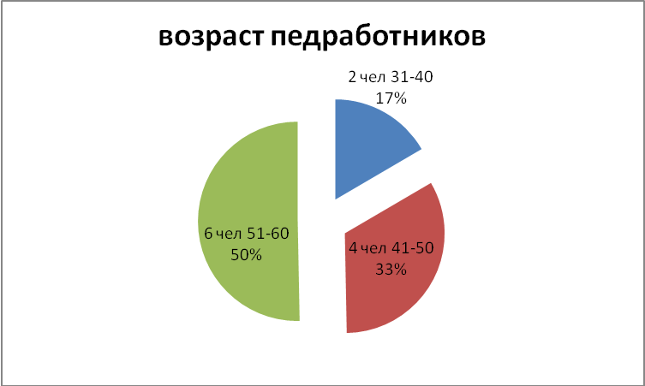

Педагогические работники, имеющие знаки отличия:
1) Шмакова Г.А., учитель русского языка и литературы – нагрудный знак «Почетный работник общего образования РФ»
2) Сереева Е.Л., учитель русского языка и литературы – нагрудный знак «Отличник народного просвещения РФ»
3) Сереева З.Г., учитель биологии и химии – нагрудный знак «Отличник народного просвещения РФ»
4) Жало Н.А., учитель истории – нагрудный знак «Отличник народного просвещения РФ»

В 2010-2011 учебном году учитель начальных классов Большова Т.Н. участвовала в районном конкурсе на приз главы администрации. По результатам конкурсных испытаний она награждена памятным призом.

IV. Анализ учебного процесса
Анализ учебного плана
Учебный план МОУ «Горношумецкая основная общеобразовательная школа» на 2010-2011 учебный год составлен на основе Базисного учебного плана №18 общеобразовательных учреждений РМЭ (6-9 классы), в 1-5 классах на основе БУП ОУ РМЭ, утвержденный приказом МО РМЭ от 23.09.2004 №324 БУП, в соответствии с Законом РФ и РМЭ «Об образовании», приказом Министерства образования от 17.07.01.
В начальных классах 1-4 БУП сохраняет в необходимом объеме содержание образования, являющееся обязательным на каждой ступени обучения. При составлении учебного плана соблюдалась преемственность между ступенями обучения и классами, сбалансированность между предметными циклами и отдельными предметами. Уровень недельной учебной нагрузки на ученика не превышал предельно допустимого. Школьный компонент был распределен на изучение предметов по базисному учебному плану и на индивидуальные и групповые занятия во второй половине дня с целью углубления и коррекции знаний учащихся.
Образовательная программа школы и учебный план предусматривают выполнение основной государственной функции школы – обеспечение базового общего среднего образования и развитие ребенка в процессе обучения. Главным условием для достижения этих целей является включение каждого ребенка на каждом учебном занятии в деятельность с учетом его возможностей и способностей. Достижение указанных целей обеспечивается поэтапным решением задач работы школы на каждой ступени обучения.
Обучение на I ступени производилось по программе в 1-4 классах на основе БУП ОУ РМЭ, утвержденный приказом МО РМЭ от 23.09.2004 №324 БУП, в соответствии с Законом РФ и РМЭ «Об образовании», приказом Министерства образования от 17.07.01; в 6 - 9 классах обучение проводилось на основе БУП ОУ РМЭ №18.
В 2-9 классах, согласно письма Министерства образования РФ от 12.08.2002 г. №13-51-99/14 «О введении третьего дополнительного часа физической культуры в образовательных учреждениях Российской Федерации» в обязательные занятия по выбору введен дополнительный час на преподавание «Физической культуры».
Сохранена номенклатура обязательных образовательных областей и образовательных компонентов, а также базовое количество часов на обязательные образовательные области.
Выводы: учебный план на прошедший учебный год выполнен, но по английскому языку, музыке, физической культуре, технологии, истории, обществознанию, ИКН, марийскому языку учебный план не выполнен из-за морозов и из-за болезни учителей; учебные программы пройдены по всем предметам. Все учащиеся успешно прошли курс обучения за соответствующий класс, неуспевающий один (ученица 2 класса Мокрушина Елизавета), по решению педсовета оставлена на повторный год обучения второй раз.

Внутришкольный контроль
Основными элементами контроля учебно-воспитательного процесса в прошедшем учебном году были:
- выполнение всеобуча;
- состояние преподавания учебных предметов;
- качество ЗУН учащихся;
- качество ведения школьной документации;
- выполнение учебных программ и предусмотренного минимума письменных работ;
- подготовка и проведение итоговой аттестации за курс основной школы;
- выполнение решений педагогических советов и совещаний.
Формы контроля, используемые в школе:
- классно-обобщающий контроль (фронтальный вид контроля, то есть контроль за деятельностью учителей, классных руководителей, работающих в одном классе), уровень ЗУН (срезы, контрольные работы);
- обзорный контроль (тематический вид) – обеспеченность учащихся учебной литературой, состояние школьной документации, состояние учебных кабинетов на конец учебного года, контроль календарно-тематического планирования и учебных программ, календарно-тематического планирования дополнительных занятий за счет школьного компонента, выполнение программ и минимума контрольных, проверочных и лабораторных работ по всем предметам; организация повторения учебного материала за курс начальной школы в 5 классе; организация работы кружков; система работы учителей с тетрадями учащихся; организация итогового повторения; посещаемость занятий учащимися; работа с отстающими и «трудными» учащимися; готовность к новому учебному году; организация физкультурно-оздоровительной работы; состояние охраны труда и техники безопасности; обеспеченность учащихся питанием;
- административный контроль за уровнем знаний и умений по предметам – рубежный контроль (по четвертям, полугодиям), итоговый контроль (годовой на конец учебного года в переводных классах), предварительный контроль (перед экзаменами в выпускном классе), итоговый контроль (итоговая аттестация в выпускном классе);
- комплектно-обобщающий контроль – контроль за состоянием методической работы в школе, работы с мотивированными на учебу учащимися.
Методы контроля:
- наблюдение (посещение уроков);
- изучение документации;
- проверка знаний (срезы, тесты, контрольные, практические работы);
- анкетирование;
- анализ.
Администрацией школы посещались уроки в рабочем порядке по плану внутришкольного контроля. В целом все уроки методически построены правильно, уроки интересные, разнообразные.
Основные направления посещений и контроля уроков:
- Формы и методы, применяемые на уроках.
- Самостоятельная работа учащихся, ее содержание и организация.
- Классно-обобщающий контроль. Единство требований к учащимся.
Формы организации учебного процесса в прошедшем учебном году:
- уроки (классно-урочная форма);
- лекции, семинары, практикумы;
- консультации;
- занятия по выбору;
- олимпиады, конкурсы;
- предметные недели;
- открытые уроки.
Были даны рекомендации: проводить физкультминутки, чередовать различные виды учебной деятельности (в норме от 4 до 7 видов), использовать в учебной практике индивидуальные задания, более тщательно готовиться к урокам, разнообразить их. Рекомендации в основном учителями учитываются.
Учителя, имеющие первую квалификационную категорию, находятся на сервисном контроле, их уроки являются открытыми для всех учителей.
В течение года регулярно проверялись классные журналы. Проверка показала, что правильно и вовремя оформляют журналы 80% учителей. Есть учителя, которые записывают темы уроков задним числом, оформляют журналы небрежно, нарушают инструкцию по заполнению журналов.
При проверке календарно-тематического планирования все учителя представили календарно-тематические планы. Планы согласованы с руководителями методических объединений, утверждены методическим советом школы. Каждый учитель представил планирование предметов в машинописном виде, что подчеркивает эстетический вид и повышение уровня компетентности педагогов. Есть ряд замечаний по составлению календарно-тематических планов.
Проверка состояния тетрадей показала, что во всех классах и по всем предметам ведутся тетради, домашние работы выполняются. Объем домашних заданий соответствует нормам. Орфографический режим соблюдается. Количество диктантов, контрольных работ соответствует календарно-тематическому планированию.
Даны рекомендации: проводить работу над ошибками после каждого вида работ, давать учащимся дифференцированные задания, осуществлять контроль за качеством выполнения домашних заданий.
Итоги контроля подводились на педагогических советах и методических совещаниях.
Анализ успеваемости, качества обучения и результативности
В течение учебного года в школе осуществлялся педагогический мониторинг, одним из основных этапов которого является отслеживание и анализ качества обучения и образования по ступеням обучения, анализ уровня промежуточной и итоговой аттестации по предметам с целью выявления недостатков в работе педколлектива по обучению учащихся и их причин.

Успеваемость и качество обучения по итогам 2010-2011 учебного года

Ступени общего образования (по классам) | Кол-во аттестуемых учащихся | Кол-во учащихся, окончивших учебный год на: |  |  |  |  | Успевае-мость | Процент качества
Ступени общего образования (по классам) | Кол-во аттестуемых учащихся | «5» | «4» и «5» | имеющих  одну «4» | имеющих  одну «3» | имеющих  «2» | Успевае-мость | Процент качества
I ступень  (2-4 кл.) | 22 | 3 | 8 | - | 2 | 1 | 95,5% | 50%
II ступень  (5-9 кл.) | 29 | 2 | 6 | - | 1 |  | 100% | 28%
Всего: | 57 | 5 | 14 | - | 3 | 1 | 98% | 37,2%

Сравнительный анализ успеваемости и качества обучения за последние годы:

2005-2006 учебный год - успеваемость 100%, качество обучения -38%
2006-2007 учебный год - успеваемость 100%, качество обучения - 34%
2007-2008 учебный год - успеваемость 96.4%, качество обучения - 32%
2008-2009 учебный год - успеваемость 98,7%, качество обучения - 36,7%
2009-2010 учебный год – успеваемость 98,5%, качество обучения 36,3%
2010-2011 учебный год - успеваемость 98,3%. Качество обучения 37.2%

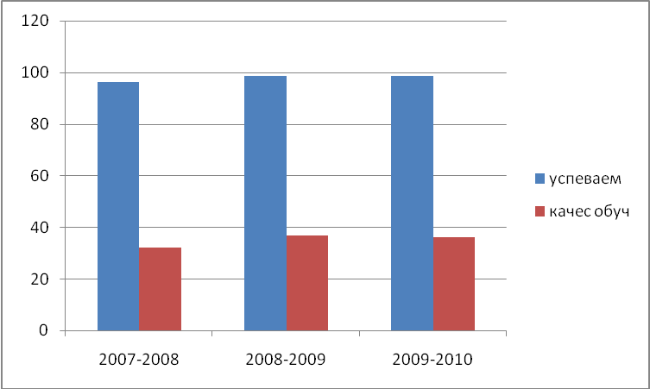

В 2010-2011 учебном году учащиеся школы приняли участие в предметных олимпиадах только по истории (учащийся 9 кл. Комаров Василий), в старших классах нет сильных учащихся, в 8-9 классах одна ударница, классы слабые.

V. Анализ итоговой и промежуточной аттестации учащихся
Итоговая аттестация учащихся 9-го класса

В 2010-20111 учебном году государственная (итоговая) аттестация выпускников 9-х классов проведен по алгебре в новой (тестовой) форме, а также в новой форме проводился экзамен по русскому языку. Учащиеся выбрали по выбору по билетам в традиционной форме по литературе (6 учащихся, 100%), по физической культуре (6 учащихся, 100%). К государственной (итоговой) аттестации было допущено 6 учащихся (100%).

Результаты ГИА :

предметы | Успеваемость в % | Качество обучения
Алгебра | 100 | 60
Русский язык | 83 | 34

Информация о результатах итоговой аттестации
за курс основной школы

№ | Предмет | Форма  сдачи | Кол-во сдававших |  | Получили «5» |  | Получили «4» |  | Получили «3» |  | Сред-ний балл | качество
№ | Предмет | Форма  сдачи | чел. | % | чел. | % | чел. | % | чел. | % | Сред-ний балл | качество
1. | Алгебра | Тестовая | 6 | 100 | 2 | 20 | 4 | 40 | 4 | 40 | 3,8 | 60
2. | Русский язык | Тестовая | 6 | 100 | 0 |  | 2 | 34 | 3 | 50 | 3,1 | 34
3. | Литература | По билетам | 6 | 100 | 3 | 30 | 2 | 20 | 3 | 30 | 4,0 | 63
5. | Физическая культура | По билетам | 6 | 100 | 6 | 60 | 4 | 40 | - | - | 4,6 | 100

Качество знаний и средний балл итоговой аттестации
учащихся за курс основной школы

Предмет | Средний балл |  |  |  | Качество знаний
Предмет | 2007-2008 уч.г. | 2008-2009 уч.г. | 2009-2010 уч.г. | 2010-2011 уч.г. | 2007-2008 уч.г. | 2008-2009 уч.г. | 2009-2010 уч.г. | 2010-2011 уч.г.
Алгебра | 3,7 | 3,8 | 3.8 |  | 44 | 72,2 | 60
Русский язык | 3,7 | 2,9 | 4,1 |  | 55 | 44 | 80
Литература | 4,4 | 3,5 | 4,0 |  | 80 | 27 | 63
Физическая культура |  | 3,6 | 4.6 |  |  | 63 | 100
В среднем: | 3,29 | 3,7 | 4,0 |  | 50 | 50,3 | 70,6

Средний балл и качество знаний по русскому языку и алгебре за три последние годы

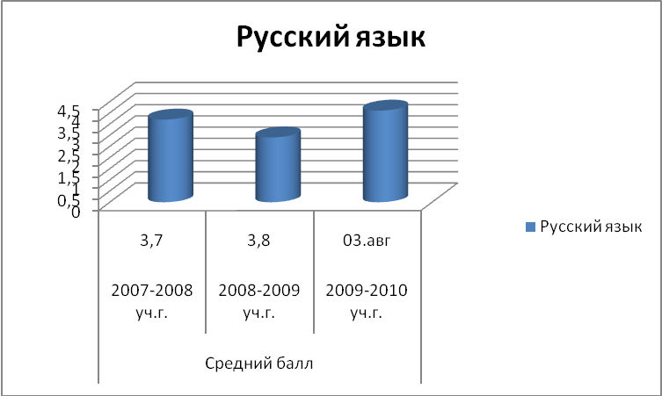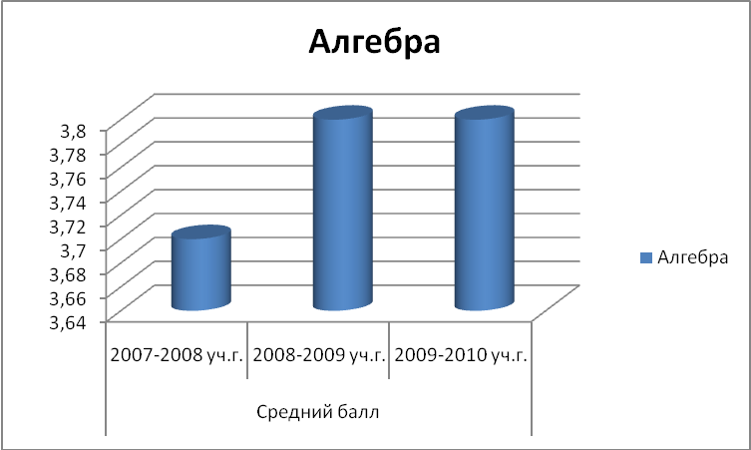

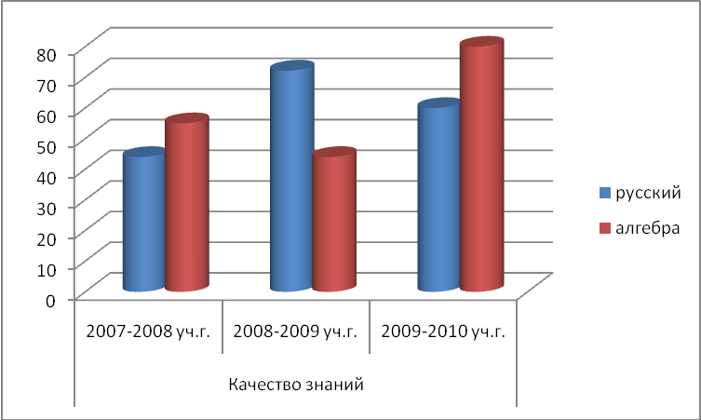

Средний балл по остальным предметам

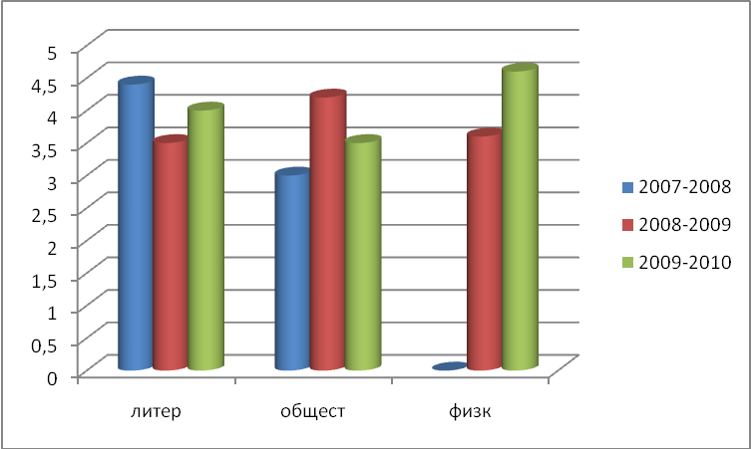

Общие результаты итоговой аттестации за курс основной школы

Год | Кол-во выпускников | В том числе прошли итоговую аттестацию и получили документ об образовании государственного образца
Год | Кол-во выпускников | всего |  | в том числе особого образца
Год | Кол-во выпускников | кол-во | % | кол-во | %
2006-2007 | 12 | 11 | 90 | - | -
2007-2008 | 11 | 9 | 81 | 1 | 11
2008-2009 | 19 | 18 | 94,9 | - | -
2009-2010 | 10 | 10 | 100 | 1 | 10
2010-2011 | 6

Предварительная информация о дальнейшем устройстве
выпускников 9-х классов

Кол-во выпускников | Продолжают обучение |  |  |  |  |  | Работают |  | Не работают и не учатся
Кол-во выпускников | 10 кл. |  | ССУЗ |  | ПТУ
Кол-во выпускников | Кол-во | % | Кол-во | % | Кол-во | % | Кол-во | % | Кол-во | %
6 | 4 | 40 | 5 | 50 | 1 | 10 | - | - | - | -

Сравнение результатов экзаменов
с годовыми отметками учащихся

№ | Предмет | Всего сдавали предмет,  чел. (%) | Получили на экзамене отметку выше годовой,  чел. (%) | Подтвердили годовую отметку,  чел. (%) | Получили на экзамене отметку ниже годовой,  чел. (%)
1. | Русский язык (новая форма) | 10/100 | 4/40 | 6/60 | -
2. | Математика (новая форма) | 10/100 | 1/10 | 8/80 | 1/10
3. | Обществознание (новая форма) | 2/20 | - | - | 2/100
4. | Литература | 9/80 | 0 | 100 | 0
5. | Физическая культура | 10/100 | 0 | 6/60 | 4/40

Информация по результатам аттестации выпускников
I, II ступеней общего образования

25
Ступени общего образования  (по классам) | Средний процент успеваемости учащихся выпускного класса | Средний процент качества обучения учащихся выпускного класса | Средний процент учащихся выпускного класса, имеющих высший балл «5» по всем предметам
I ступень (4 кл.) | 100% | 42,8 % | 0 %
II ступень (9 кл.) | 100% | 30% | 30%

Выводы и рекомендации:
При проведении государственной (итоговой) аттестации учащихся 9-го класса школа руководствовалась Положением о государственной (итоговой) аттестации выпускников IX и XI (XII) классов общеобразовательных учреждений Российской Федерации, утвержденным Министерством образования РФ, а также инструкциями и рекомендациями по проведению итоговой аттестации. Экзаменационный материал был подготовлен учителями своевременно, утвержден руководителями МО, нормативные документы оформлены в срок, для учителей и учащихся были оформлены соответствующие стенды.
Из анализа результатов экзаменационных испытаний за четыре последних года видно, что в среднем уровень подготовки выпускников основной и к итоговой аттестации по сравнению с прошлым годом ниже. Учащиеся в основном подтвердили свои годовые отметки или повысили их, что объясняется более ответственным отношением к подготовке к экзаменам учителей и учащихся школы.
Наряду с этим, следует отметить по-прежнему низкий уровень подготовки выпускников 9 класса, недостаточный уровень подготовки выпускников по алгебре, русскому языку в основной школе. Поэтому рекомендуется в план внутришкольного контроля на следующий учебный год обязательно включить мониторинг состояния преподавания вышеназванных предметов.
Уровень подготовки учащихся 4 класса высокий, из 6 учащихся 5 (83%) закончили учебный год без троек, из них Николаева Анна круглая отличница.

VI. Цели и задачи на 2011-2012 учебный год

В 2011-2012 учебном году школа продолжит работу над составной темой «Дифференцированность обучения – одна из функций гуманизации образования. Формирование здоровьесберегающих технологий в организации образовательного процесса как условие повышения качества образования».

Основные цели деятельности школы:
1. создание педагогической системы, которая обеспечивает условия для формирования личности социально адаптированной, психологически защищенной, способной к саморазвитию;
2. создание условий, направленных на сохранение и укрепление здоровья участников образовательного процесса, привитие навыков здорового образа жизни, формирование осознанного отношения к своему здоровью и физической культуре, достижение допустимого уровня здоровья и здорового образа жизни.

Основные задачи:
- Дальнейшая работа по реализации программы развития школы.
- Внедрение здоровьесберегающих педагогических технологий на основе личностно-ориентированного обучения в учебно-воспитательный процесс школы.
- Формировать у учащихся потребности в обучении и саморазвитии, раскрытие творческого потенциала, развитие культуры и нравственности учащихся. Пропаганда здорового образа жизни, формирование стойкого убеждения в личной ответственности за состояние здоровья.
- Стимулировать педагогов к применению новых методик обучения, внедрению в практику новых педагогических технологий, осуществить переход в 1 классе на развивающую программу.
- Продолжить работу по организации обучения, учитывающего наличие разноуровневого контингента учащихся (1-й – продвинутый, 2-й – общий, 3-й – компенсирующий уровень).
- Совершенствовать педагогическое мастерство сотрудников школы.
- Создать положительное эмоциональное поле взаимоотношений «учитель-ученик», «ученик-ученик», «учитель-учитель».
- Разработка и реализация программы информатизации школы.
- Совершенствовать систему воспитания здорового образа жизни, систему здоровьесберегающих технологий обучения и формирования у учащихся целостного отношения к своему здоровью.
- Активизировать работу методических объединений.

